Détection des demandes d'aide CUI non reçues par l'ASP
dans Parcours

Confusion à éviter : acceptation technique et acceptation de la demande

Attention la demande d'aide n'est pas acceptée quant le dossier à l'étape 5 !

L'intitulé "5. Accepté par l'ASP" peut induire en erreur. Il ne s'agit que d'une prévalidation technique.

La demande ne sera véritablement acceptée que lorsque l'ASP aura reçu le CERFA de demande d'aide signé par l'employeur, le jeune et la ML.

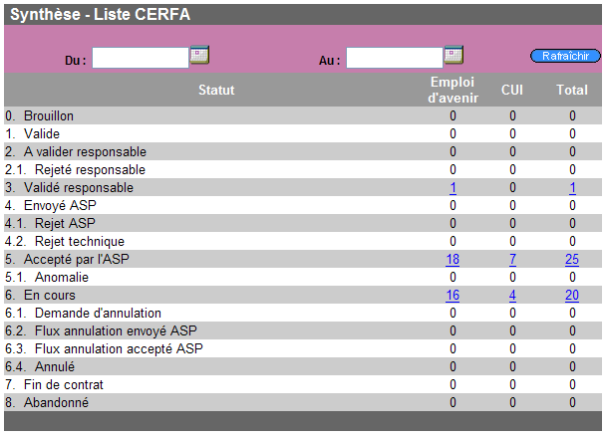

Vous disposez d'un délai de 30 jours entre l'étape 5 et l'étape 6. Un certain nombre de dossiers ont dépassé ces 30 jours de délai et certains jeunes sont même en emploi – ce qui est une prise de risque pour l'employeur et la Mission Locale.

Comment détecter les dossiers pour lesquels l'ASP n'a pas reçu le CERFA signé ?

Cliquer sur le nombre de jeunes présent sur l'étape 5 (ici 25 dans l'exemple page ci-dessus, date de contrôle 24 août).

Regardez la date de la colonne "Depuis le". C'est la date de réception par l'ASP de la demande saisie dans P3. S'il s'est écoulé plus de 30 jours (ou même 3 semaines) depuis la réception alors relancez l'entreprise

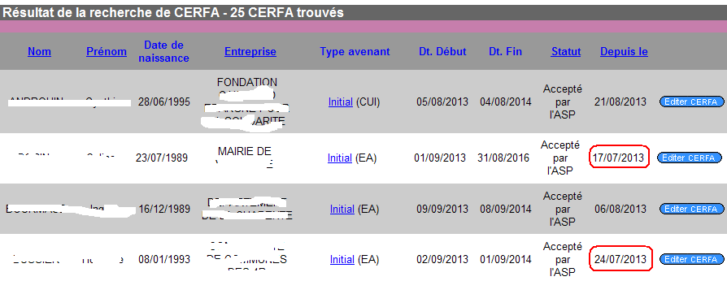

Tant que les dossiers sont au stade "5 Accepté ASP", la demande d'aide n'est pas attribuée. Le contrat de travail ne doit pas débuter.

Comment réduire les délais ?

L'ASP recommande de n'envoyer le flux informatique qu'à partir du moment où le CERFA a été édité et signé par l'employeur et le jeune.

Concrètement vous saisisez le CERFA dès l'étape "2 A valider responsable". Vous le faites signer à l'employeur et au jeune.

De retour à la Mission Locale, le responsable valide le CERFA, ce qui le passe à l'étape 3 (et sera en 4 le lendemain).
Dès que la demande est en "5. Accepté ASP", la Mission Locale envoie le CERFA signé à l'ASP.

De cette manière il n'est pas possible que la demande "se perde en route" comme on le constate actuellement, puisque le flux informatique ne part que lorsqu'on a le CERFA signé.

Il y a un risque minime que le CERFA soit rejeté pour des raisons technique (présence d'accent dans le nom du tuteur par exemple). C'est à la Mission Locale de bien faire le contrôle avant l'envoi en phase 3.

